容移書表作業手冊（申請人用）
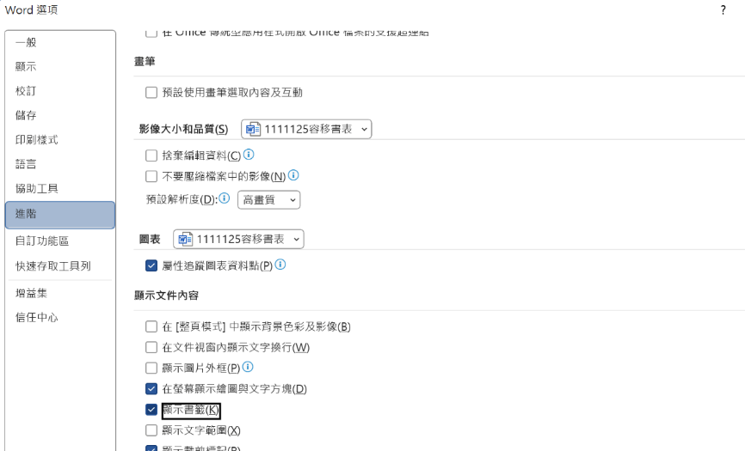
- 點選【檔案】>【其他…】>【選項】>【進階】>【顯示書籤】

- 列印前無須更新功能變數
點選【檔案】>【其他…】>【選項】>【顯示】>【列印選項】>取消勾選【列印之前更新功能變數】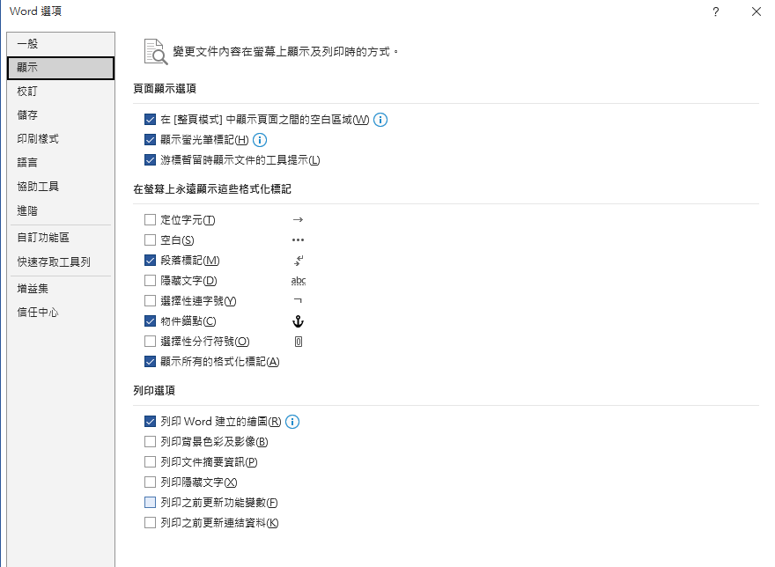
如果仍會列印時仍有自動更新功能變數的情形，則請自行將不想要更新之欄位刪除，自行填寫即可，步驟如下:
- 將游標移至不要同步更新更新的欄位後方，按鍵盤上之【Backspace】刪除欄位。
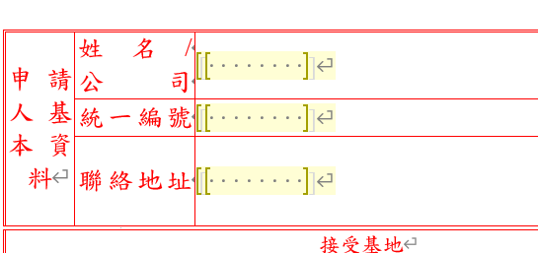
I
- 再自行打字新增文字即可。
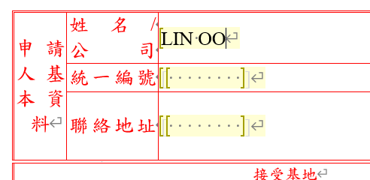

- 本WORD檔有限制編輯，以避免誤刪書籤或修正例稿，黃底部分為可填寫資料區。
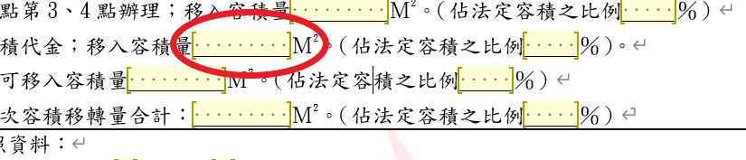

- 容移移轉次別有下拉式選單選次數。
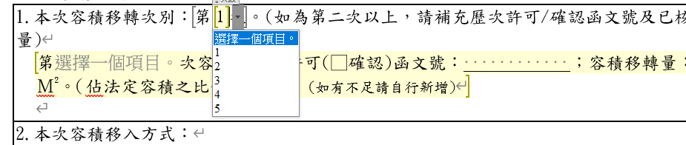

- ■ □方格點選可直接切換。
- 表一至表四填完後，表五以下於滑鼠移至表格內[ ]處出現下圖示時按右鍵點選【更新功能變數】可自動帶入資料。
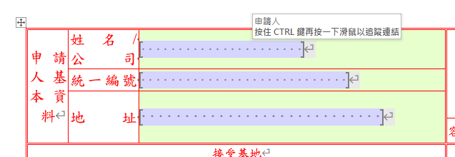
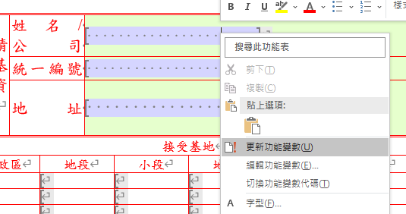

- 如要新增或刪除接受基地或送出基地表格列，請參照以下步驟，格式才不會亂掉。
- 滑鼠左鍵拉選下圖範圍
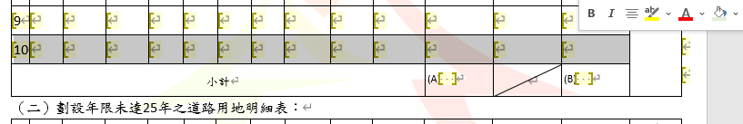
或直接點選整列新增
- 點滑鼠右鍵，按【插入】>【插入下方列】
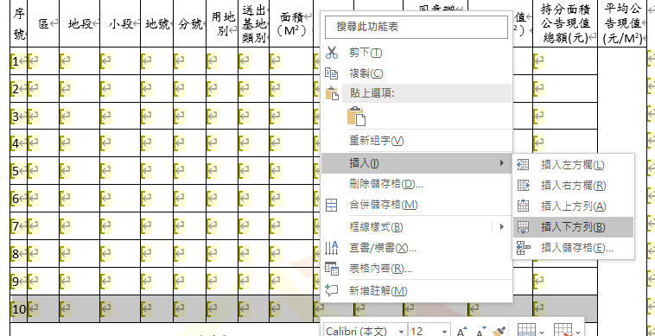
- 如要刪除列，點滑鼠左鍵拉選如下圖範圍
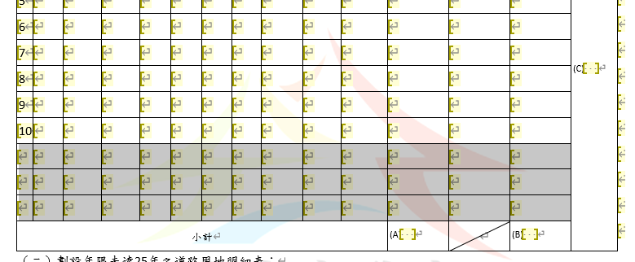
- 點選滑鼠右鍵，按【刪除儲存格】
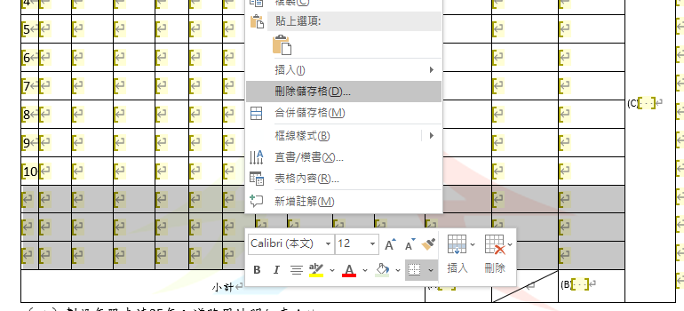
- 點選【刪除一整列】
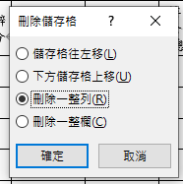
- 表五之後表格由承辦人填寫，申請人無須填寫。
- 送件時請將表一至表五列印出來即可，表五以後書表無須列印，word電子檔請一併給承辦。

